授课提纲或板书设计
- 水准仪及其使用

4-1 水准测量原理 4-2 水准器

4-3 水准尺和尺垫 4-4 望远镜

课 堂 教 学 安 排
教学环节  及时间分配 | 教学主要内容与过程 | 教法运用
组织教学  3分钟  新课导入  7分钟  新课讲解  70分钟  课堂小结  5分钟  布置作业  5分钟 | 考勤，营造课堂氛围  在上课之前，大家思考一下你们所见过或想到的在工程施工中控制和测量“高度”的方法都有哪些？  很好，大家也提出了几种工具与方法，而今天我们要学习的内容就是其中最基本，也很重要的一种测量工具，水准仪。  4-1 水准测量原理  一、水准测量的原理  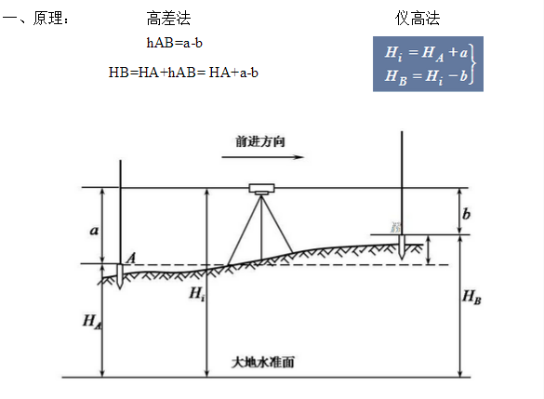  - 转点、测站  转点：如果不便直接测的亮点之间的高差，需要加设若干个临时的立尺点，作为传递高程的过度点，称为转点  测站：每安置一次仪器，称为一个测站。  - 地球曲率的影响  推导公式阅读P40~P41  结论：以普通水准测量对成果的精度要求而言，地球曲率影响所带来的误差，可以忽略不计。  4-2 水准器  - 水准管  水准管的管子用玻璃制成，内有一个被液体蒸汽充塞的空间，这个空间称为水准气泡。  今后我们进行调平仪器的时候就是通过观察气泡位置来进行的。  在水准管上有2mm间隔的分划线。分划线与中间的S点成对称，S点称为其零点。  - 圆水准器  圆水准器是将一个圆柱形的玻璃盒子装嵌在金属的框内，盒内是装满酒精或氯化锂后加热密封的水准器。  - 符合水准器  符合水准器作业可以使气泡居中的精度提高一倍。  阅读P43简单了解符合水准器工作原理。  实物演示  4-3 水准尺和尺垫  - 水准尺  水准尺使用干燥木料制成，一般长3~4m，按其构造不同可分为折尺、塔尺、直尺等。  在施工场地因为运输方便我们用塔尺比较多，但是用的时间久了，其接头处容易损坏，影响尺长的精度，精度要求较高的测量我们采用直尺。  为了竖尺时的稳定，在立尺时我们采用尺垫垫在尺子下端，尺垫由生铁铸成，一般为三角形，中央有一个突起的圆顶，以便放置水准尺。  样式看图4-13  4-4 望远镜  - 望远镜的构造原理  1、透镜及其成像  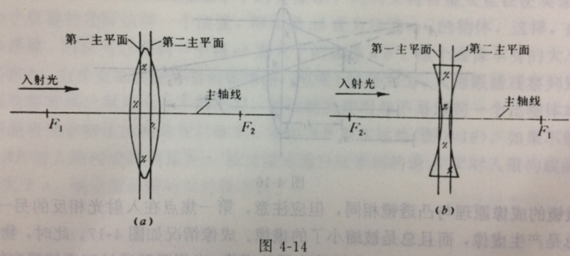  - 望远镜成像原理  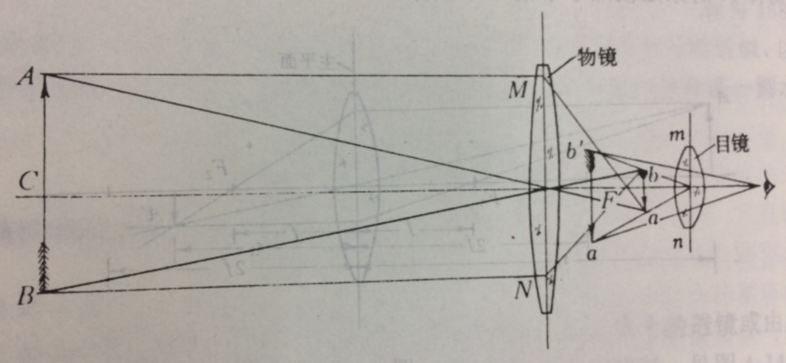  3、像差得的消除  像差消除的办法是采用复合透镜。  4、十字丝  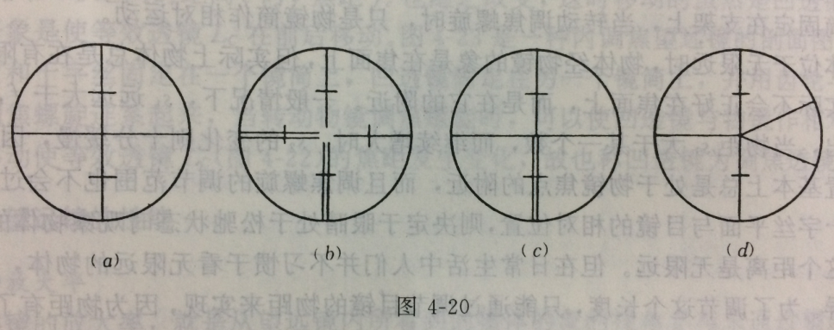  - 外调焦望远镜  因为外调焦望远镜存在许多缺点，镜筒很长，仪器重，重心不稳定，使用寿命不长，所以此种类型望远镜应用较少，大家阅读理解即可。  三、内调焦望远镜  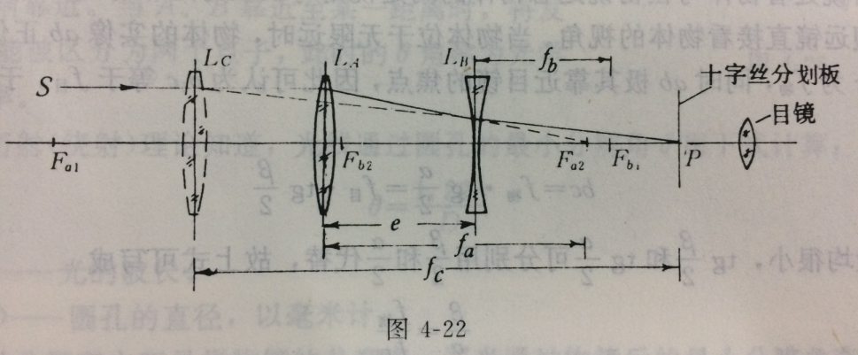  - 望远镜的性能  大家阅读一下课本P49~P51，对望远镜的性能阅读理解即可。  - 望远镜的使用  操作程序及视察消除老师做操作演示。  本节课我们学习了水准仪的测量原理及其基本构造方面的认识，大家重点理解掌握水准仪的测量原理，对水准仪的基本构造要有立体形象概念。  补充作业：1、水准测量原理公式？  2、水准仪的基本构造？ | 讨论法  讲授法  讨论法  任务  驱动法  讲授法  任务  驱动法  讲授法  讲授法  任务  驱动法

课题序号 | 4 | 授课班级 | 18工程测量3+3班
授 课 形 式 | 讲授 | 授课日期
授课章节  名称 | 第四章 水准仪及其使用
使用教具 | 多媒体、水准仪、架腿、水准尺和尺垫
教学目的 | - 熟悉水准仪架设方法。  - 学会水准仪的实际操作。
教学重点 | - 规范操作过程，保证测量成果的准确性。  - 团队精神教育，严谨认真、和谐沟通、团队协作。
教学难点 | 水准仪的规范使用。
教学方法 | 讲授法、任务驱动法、讨论法
更新、补  充、删节  内容 | 无
教学后记

